# MĚSTSKÁ ČÁST PRAHA 19

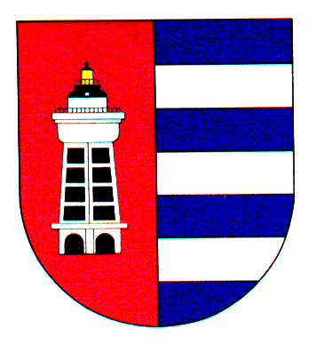Úřad Městské části Praha 19

Semilská 43/1, 197 00 Praha 9 – Kbely

**Odbor sociálních věcí a zdravotnictví**

detašované pracoviště: Železnobrodská 764, 197 00 Praha 9 – Kbely

ID DS: ji9buvp

V Praze dne 3. 4. 2024

č. obj.: 74/611/2024/OSVZ

Vyřizuje: Michaela Báčová

E-mail: Bacova.Michaela@kbely.mepnet.cz

Telefon: 775 590 166, 286 010 145

**Hotel Jef**

**Doubice 107**

**407 47 Varnsdorf**

**Věc: Objednávka rekondičního pobytu Klubu seniorů Kbely**

Dobrý den,

objednáváme u Vás pobyt v Hotelu Jef v termínu od 16. 9. do 22. 9. 2024 pro skupinu 45 seniorů. Cena činí 229 500,- Kč.

**Částku ve výši 165 000,- Kč fakturujte, prosím, na adresu Úřadu městské části Praha 19**, zbylou částku si bude hradit Klub seniorů Kbely z vlastních zdrojů.

**Prosíme o potvrzení objednávky.**

Děkujeme za spolupráci a přejeme hezký den.

**Naše fakturační údaje:**

Městská část Praha 19

Semilská 43/1

197 00 Praha 9 – Kbely

IČ: 00231304

DIČ: CZ 00231304

Mgr. Michaela Brázdilová

vedoucí OSVZ